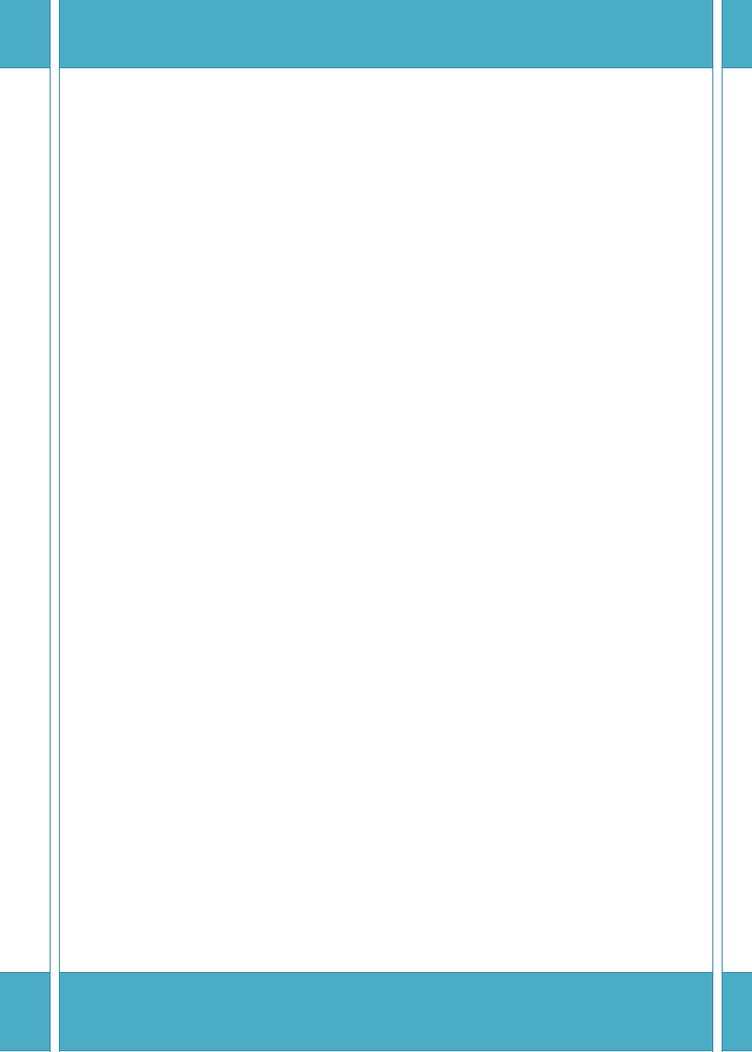
.

中小学综合实践活动

垃圾的回收和分类

禹州市钧台办东街小学武志娜

.

《垃圾的回收和分类》
综合实践活动

设计方案
禹州市钧台办东街小学武志娜

《垃圾的回收和分类》

综合实践活动设计方案
禹州市钧台办东街小学 武志娜

一、活动背景：
新华网北京环境保护部发布的《2015 年全国大、中城市固体废物污染环境防治年报》显示：我国大、中城市生活垃圾产生总量为 16148.81 万吨， 处置量为 15730.65 万吨。同年，许昌市市区共清运生活垃圾 18.73 万吨， 无害化处理 18.64 万吨，其中焚烧垃圾 15.24 万吨，卫生填埋 3.40 万吨。看完以上两条新闻，我们将不由得关注垃圾的回收和再次利用的问题，这是一个非常重要的问题，“垃圾无小事”一起来关注垃圾的回收利用，是保护环境美化生活的主要措施之一，为使学生从小养成回收垃圾保护环境的习惯，我们制定了此综合实践的课例活动方案。
垃圾，只有混在一起的时候才是垃圾，一旦分类回收就可能是宝贝， 垃圾只是放错了位置的资源，我们有义务也有必要将这些“资源”各就其位，让它们成为为我们服务的东西，而不是危害我们的东西。对废品资源进行充分的回收利用，是防止资源再流失、能源再浪费、环境再污染的有效途径。我们对校园垃圾回收、重新利用和处理的意义是希望通过我们的研究来提高同学们的环境意识，增强同学们保护资源和爱护环境的意识。

二、活动目标：
1、通过活动，使学生了解垃圾的危害，增强环保意识。
2、通过写垃圾处理方案，培养学生垃圾分类处理的意识，培养学生的创新能力和想象能力。
3、通过垃圾的收集、分类等活动，培养学生热爱环境，保护环境的生活习惯，增强学生动手实践能力和参与社会生活的意识。

三、活动准备：
1、教师活动准备：
- 教师收集有关的图片、数据、文字资料和视频资料。
- 教师用的展板一块，照片、文字材料（粘贴好）。

- 教室班班通设备、照相机、打印机等。
- 关于环境保护的相关视频、课件等。
- 用于学生研究的方案和宣传稿。
- 垃圾回收分类汇总表。

2、学生活动准备：
- 了解禹州市全市以及我们学校--东街小学每天产生多少垃圾， 这些垃圾是怎样处理的，并收集数据。
- 让学生观察周围环境，说说环境的变化，深入社会实践了解垃圾的危害、垃圾是如何变废为宝的以及垃圾分类的类型。
- 收集我校校院内及学校周边垃圾，并对垃圾进行分类，找出哪些是可回收的，可回收垃圾又可以分为哪些种类，不可回收的垃圾占总垃圾的比例。

3、教学展示展板具体内容：

前言

同学们，你们了解禹州市吗？你们了解禹州市每天产生的垃圾是怎样处理的吗？
城市生活垃圾的管理主要分为清扫、收集、运输和处理四个环节。同 学们每天在市区看到的清洁工人，大部分是清扫街道和收集垃圾的。清洁 工人们大约每天 4 至 5 点上班，晚上会工作到 10 点。工作的时间长，工作量也相当大。他们中平均年龄将近 40 岁，有些还是年过半百的老人。清洁工人们的收入也不多，每月几百元，再加上政府的一些补贴，仅供一个月 的生活费。禹州市的这些垃圾除了来自街道的各个小区外，还来自宾馆、 饭店、农贸市场、学校等等，一天之内产生的垃圾量相当庞大，如果不加 处理，后果不堪设想。禹州市共有 7 个垃圾中转站，分布在城区的各个街道。所有的垃圾都在中转站装好，统一运送到到填埋厂，不焚烧，不堆肥， 全部填埋掉。
同学们，了解了这些情况后，你能为禹州市做些什么呢？

(二)照片说明：

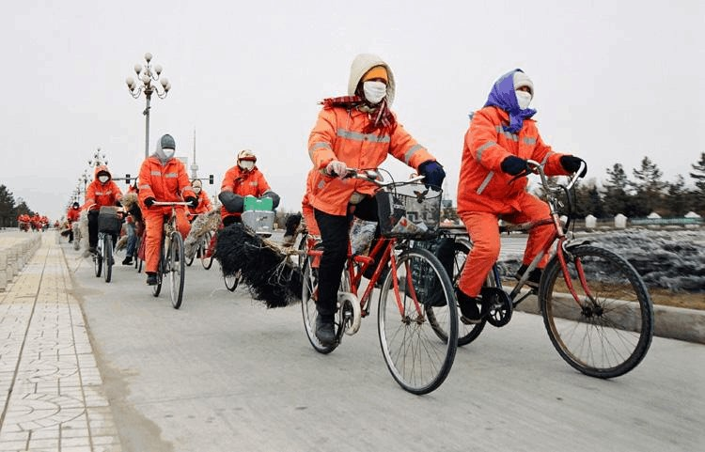

工人：清洁工人们工作时间长，工作量大。没有他们，哪有我们清新美丽的城市。他们才是禹州市的“大功臣”，但他们的艰辛你能感受得到么？

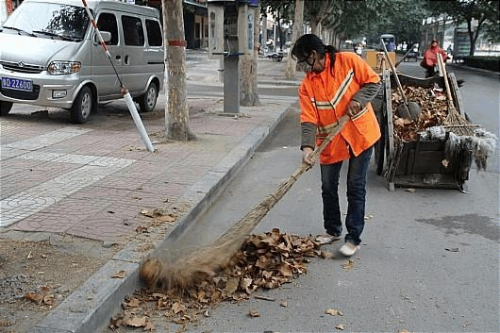
老人：看到这位年过五旬的老人，你能从中体会到清洁工人的劳累与艰辛吗？

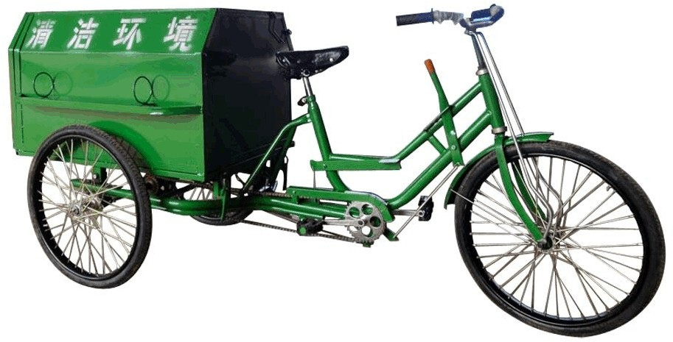

垃圾车：橘黄色或者草绿色的环卫垃圾清运车，他们默默的工作在禹州市的条条大路，它是我们城市的“美容师”啊！

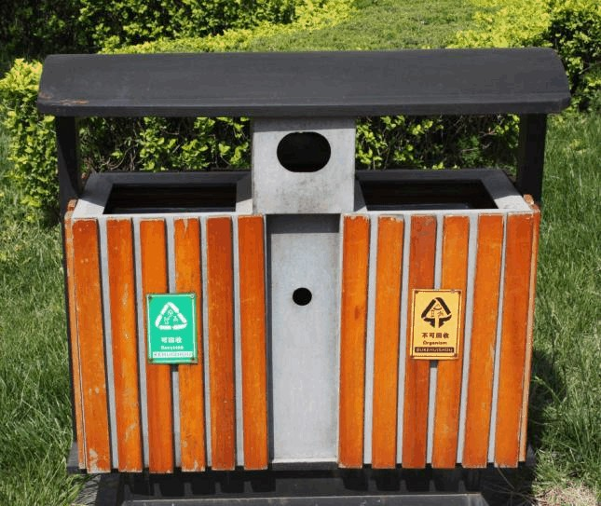

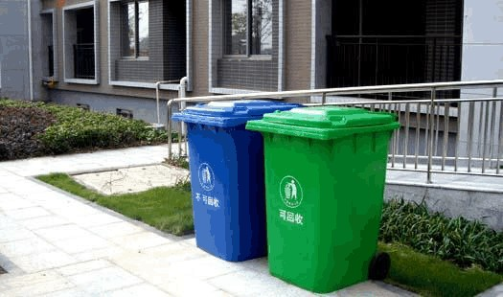

垃圾箱：你可不要小看这个垃圾箱哦！它的作用可大了。你知道禹州市区有多少这样的垃圾箱吗？

没有分类的垃圾：所有的垃圾都堆在一起，这样使那些能利用的垃圾也无法再利用。你能将这些垃圾进行分类吗？

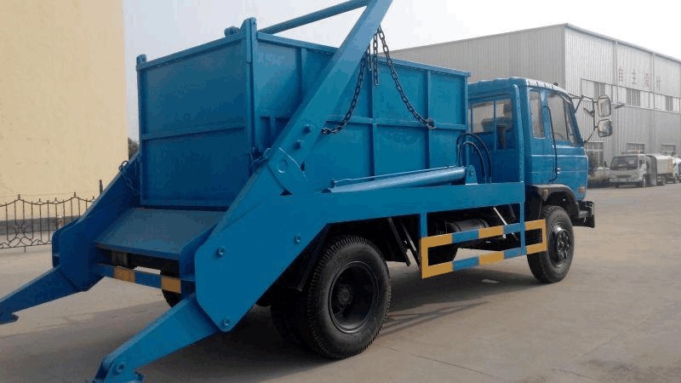

垃圾清运车：禹州市县所有的垃圾，都是通过像这样的“大家伙”统一装好后，再运输到垃圾填埋厂进行处理。你见过这个笨重的“大家伙” 吗？
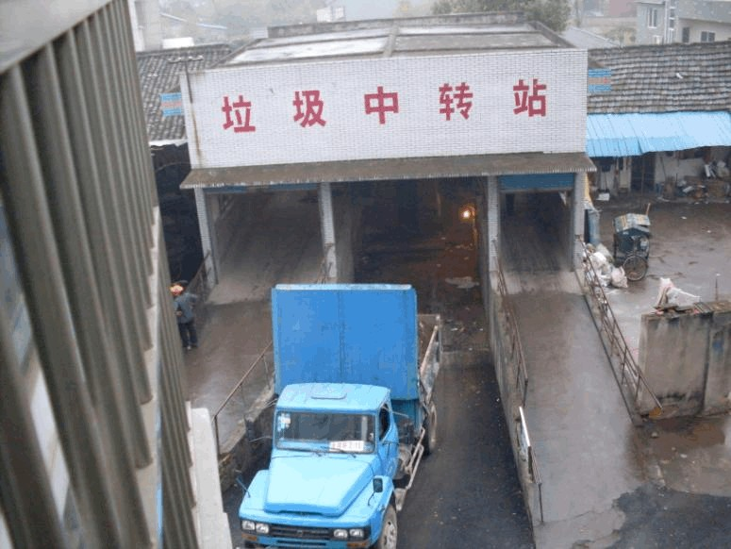
倾倒：清洁工人们就是这样一车一车，把分散在禹州市县大街小巷的垃圾收集起来，运输到垃圾中转站。你能感受清洁工人们在烈日和寒风中的辛苦吗？

四、适用年段与活动时间：
1、适用于较大的学生，所以我安排我校四年级、五年级、六年级每个年级两个小组，分成六个小组进行体验

2、活动时间：从 2016 年 3 月-4 月为期一个月的时间五、目标与要求

通过活动，让学生认识到环卫工人的辛苦付出。
- 让学生学到我市环卫工作的一些基本常识。

通过活动，让学生认识到垃圾的分类方法，并养成垃圾分类处理的日常生活习惯。
- 通过对比，激发学生参与活动的积极性，提高学生的社会实践能力。

活动过程
（一）第一阶段：准备阶段（第 1 周） 活动目的：
  - 让学生通过实地考察，了解我们学校以及整个禹州市的垃圾处理情况，并收集数据，增强知识。
  - 通过实践收集数据，培养学生动手实践的能力和严谨治学的学习态度。
  - 通过活动，使学生了解垃圾的危害，增强环保意识，培养他们从小学会垃圾的分类、回收利用的好习惯。
  - 通过垃圾的回收，变废为宝，让学生逐步养成良好的环保习惯， 不乱扔垃圾，并能够主动捡起身边的垃圾。
1、学生主要活动：
- 向家长或者环卫工作人员了解禹州市或者你们小区日产生的垃圾有多少？了解我市垃圾的处理流程？
- 对学校各个区域观察记录，了解我校垃圾的源头、都有哪些垃圾、每天大概会产生多少垃圾，这些垃圾最终是怎么处理的。
- 到废品回收站进行考察，认识哪些垃圾是可以回收再次利用的， 分析我校现有的校园垃圾中，哪些是可以变废为宝的。
将抽调的三个年级的学生进行分组，每个年级两组，让他们主要完成对校园垃圾进行调查取样，引导学生从整体上将校园里的垃圾分为可回收和不可回收两种，主要包括以下几种：各种纸制品（如：报纸、书本纸、包装用纸、办公用纸、广告用纸、纸盒等）、塑料制品（如：矿泉水瓶、饮料瓶、较厚的塑料袋、塑料包装等）、金属制品（如易拉罐、废铁丝、废旧铝合金门窗等）都是可回收的；生活垃圾中的果皮、较薄的食品袋、食品残留物、废旧电池等是不可回收的。在不可回收的垃圾中，较薄的食品包装袋垃圾占得比例较多，严重增加了校园的白色污染程度。
- 将搜集的数据进行汇总，并制定出课堂活动方案：
2、教师指导重点：

  - 制定方案时，大家要充分发挥自己的想象和小组的集体智慧， 各抒己见，充分发挥学生的主体作用，让学生通过活动，锻炼主人翁意识， 强化社会实践经验。
  - 每个小组安排一名组长，一名副组长，小组成员若干，记录员一人，负责记录方案。
  - 小组组长重点参与管理和活动交流，在学生总结交流是，每小组派一个同学做小组汇报发言。
  - 注意提醒和引导，是本次活动顺利进行。

（二）第二阶段：发展阶段（第 2 周） 活动目的：
- 进一步了解本地区或者我们学校校园内垃圾产生的情况，垃圾的产生源头，垃圾的处理方案，分析校园内垃圾的大致种类，讨论垃圾处理存中在的问题和理想的解决办法。
- 鼓励学生利用国际互联网资源，查阅垃圾回收处理的有关信息， 培养学生自主学习、自主探究的能力。
- 通过让学生到废品收购站的考察，了解生活中的垃圾，哪些可以变废为宝，它们将会对社会带来哪些好处，并能够举例说明日常生活中的哪些产品是由废品回收加工后制造出来的。
- 鼓励学生将校园垃圾进行收集，分类，最后集中到废品收购站卖掉，并对各个小组卖垃圾的情况进行排名，鼓励优秀，使学生在活动过程中充分体验、感受实践活动的乐趣。
学生的主要活动：
  - 了解学校现状
学生利用课间时间，对校园环境进行问卷跟踪调查，发现学生普遍存在一种现象，手里的垃圾随地乱扔，塑料包装袋、饮料瓶、瓜皮果屑、废旧作业本等垃圾到处可见。特别是一些卫生死角，更成了垃圾的堆放处， 因为有些学生在显眼的地方不敢随意丢弃垃圾，那些卫生死角就成了他们丢放垃圾的目的地。由此可以看出，我们学生还是缺乏一定的环保意识， 这也正是校园垃圾为什么会层出不穷、影响校容校貌的原因。通过调查， 我们认识到，提高我们学生的素质，增强大家爱护校园环境的积极性，是治理校园垃圾的根本。
  - 针对校园垃圾现状，制定可行的回收利用措施
通过学生的调查分析，发现现在我校存在的问题，并引导学生根据自己的观察和调查，总结学校的垃圾现状和处理意见，我校因为不能对垃圾分类保存，进行回收利用，严重影响学校的环境卫生。但分析原因，主要存在以下几个问题：
①校园内垃圾箱数量有限垃圾箱未设置分类投放；
②垃圾箱清理和卫生打扫不及时；

以上内容仅为本文档的试下载部分，为可阅读页数的一半内容。如要下载或阅读全文，请访问：https://d.book118.com/668011142014006031

